Vous habitez ou vous travaillez dans le quartier Méditerranée,
votre avis compte !

Quel avenir pour le terrain Engie (ex EDF-GDF) ?

Nous avons appris qu’Engie vend ce terrain d’1,8 ha et qu’un concours de promoteurs a été lancé. Vous trouverez sur notre site www.asso-marenostrum.org les échanges que nous avons eus avec la Mairie à ce sujet.

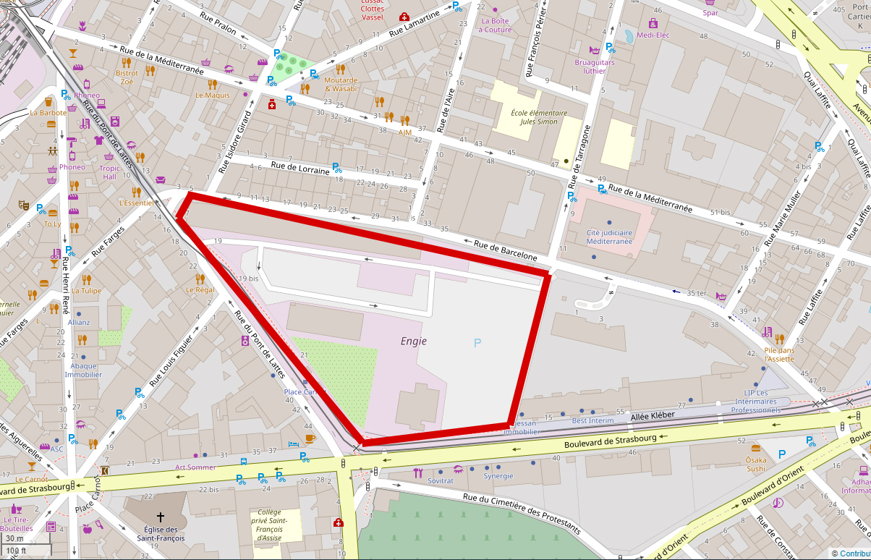

L’Association souhaite faire entendre la voix de ceux qui vivent dans le quartier sur ce projet. Merci de répondre au questionnaire ci-dessous pour que votre avis soit pris en compte, avant le vendredi 15 avril 2022.
L’Association n’a pas de pouvoir décisionnel sur ce projet mais elle organisera une réunion publique pour présenter les résultats de ce questionnaire et préparer la concertation que nous avons demandé à la ville d’organiser sur l’avenir de ce terrain.

- Que faut-il aménager ou construire sur ce terrain ?
Donnez votre avis (barrez les mentions inutiles) sur ce qu’il faut aménager ou construire sur ce terrain. Vous pouvez retenir plusieurs propositions, le terrain pouvant accueillir plusieurs usages en même temps.

Un espace vert
Je ne sais pas / Pas important / important / Très important

Un parcours de santé
Je ne sais pas / Pas important / Important /Très important

Une école
Je ne sais pas / Pas important / Important /Très important

Une crèche
Je ne sais pas / Pas important / Important /Très important

Des logements privés
Je ne sais pas / Pas important / Important /Très important

Des logements sociaux
Je ne sais pas / Pas important / Important /Très important

Des commerces
Je ne sais pas / Pas important / Important /Très important

Des bureaux
Je ne sais pas / Pas important / Important /Très important

Autres besoins ? : réponse libre

........................................................................................................................

- Quelles contraintes faut-il imposer aux aménagements et aux constructions sur ce terrain ?

Pour vous, est-il important de limiter la hauteur des bâtiments qui seraient construits ?
Je ne sais pas / Pas important / Important /Très important

Pensez-vous qu’il faille interdire la destruction de certains bâtiments existant sur ce terrain en raison de leur qualité ?
Oui / Non

Pour vous, imposer des contraintes architecturales pour respecter le caractère actuel du quartier c’est :
Je ne sais pas / Pas important / Important /Très important

Ce terrain est pollué (ancienne usine à gaz). Pour vous, le fait que l’association puisse exercer un contrôle auprès de la Mairie pour que la dépollution soit menée selon les normes est :
Je ne sais pas / Pas important / Important / Très important

Circulation et stationnement parking
Concernant la circulation automobile traversant le quartier

Vous pensez que la circulation automobile traversant le quartier est actuellement :
Acceptable / Gênante / très gênante / insupportable

Les nouvelles constructions vont générer une augmentation de la circulation, pensez-vous qu’il faille imposer des contraintes pour qu’elles n’accroissent pas le transit à travers le quartier ?
Je ne sais pas / Pas du tout d’accord / D’accord / Tout à fait d’accord

Faut-il pour vous créer une nouvelle rue (piétonne ou automobile) entre le boulevard de Strasbourg et la rue de Barcelone ?
Oui piétonne / Oui automobile / non

Pour vous, existe-t-il un problème de stationnement au sein du quartier ?
Je ne sais pas / Pas du tout / Moyen / très important

Souhaitez-vous que les besoins en parking que ces nouvelles constructions vont générer soient intégralement satisfaits au sein des nouveaux bâtiments construits ?
Je ne sais pas / Pas du tout / Oui

Nous avons l’espoir après les premiers contacts avec la Mairie qu’une concertation constructive puisse s’engager.
Avez-vous des compétences qui nous permettraient de nous aider dans ce dialogue dans les domaines suivants ?
- Urbanisme OUI NON
- Construction OUI NON
- Domaine juridique OUI NON
- Environnement OUI NON
- Autre (texte libre) ...............................................................................
Si vous avez répondu oui, êtes-vous d’accord pour être contacté/e par l’association ?
OUI NON

Coordonnées indispensables pour la prise en compte de vos réponses

NOM, Prénom : ................................................................................................

Adresse : ..........................................................................................................

Email :......................................................Tél :......................................................

Merci d’avoir répondu à ce questionnaire, vous pouvez le déposer à l’adresse suivante :
Frank PLANA (Boîte « Mare Nostrum » sur la porte)
22 rue de la Méditerranée, 34070 Montpellier
Christine KONOPNICKI 24 rue de Lorraine 34070 MONTPELLIER

